|  |
| --- |
|  |
| **Quadrilatère de la Miséricorde**  **Rapport d’activités 2024-2025** |
|  |
|  |
|  |

*Rédigé à Montréal en mai 2025*

*Adopté par le conseil d’administration de l’OBNL Quadrilatère de la Miséricorde le XX XXXX 2025*

*Déposé à l’assemblée générale annuelle du Quadrilatère de la Miséricorde le XX XXXX 2025*

*Image de couverture : Hôpital de la Miséricorde, façade de la rue Saint-Hubert, pavillon A*

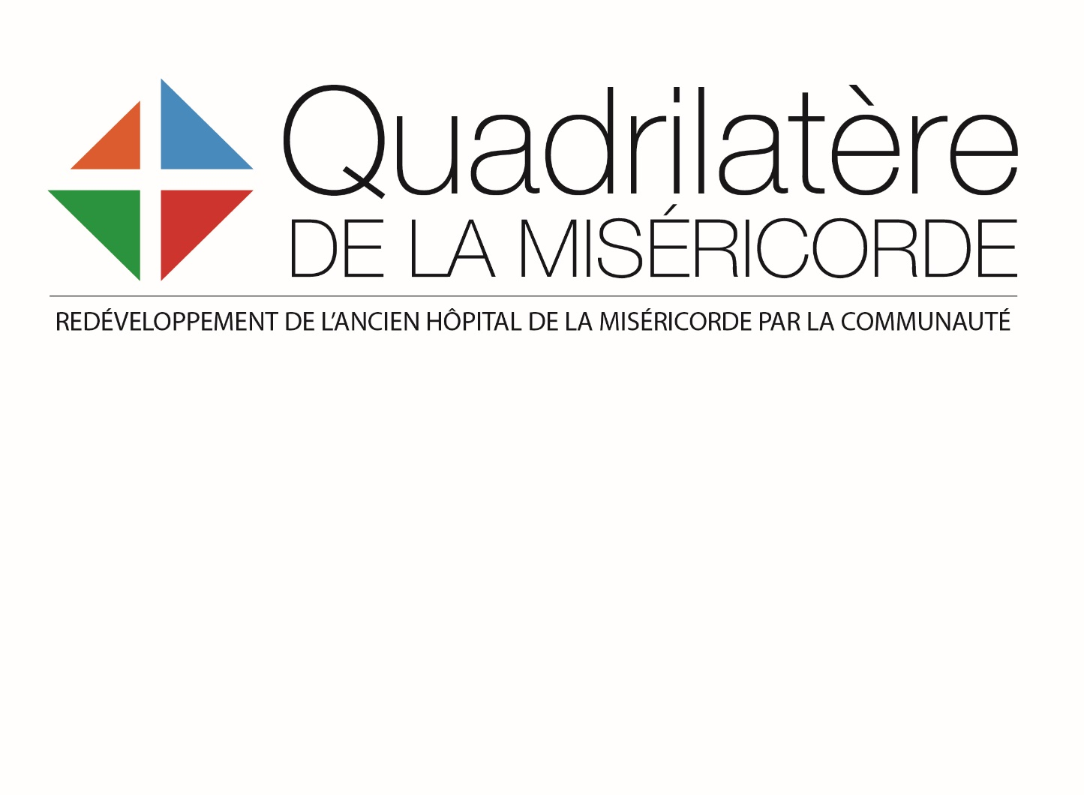

**INTRODUCTION**

En 2012, plusieurs partenaires du milieu communautaire et du logement social se sont regroupés suite à la fermeture du CHSLD Jacques-Viger (l’ancien hôpital de la Miséricorde) pour conserver la vocation sociale du site. Ils militent auprès de la Ville de Montréal, de la Société québécoise des infrastructures, du CIUSSS-CSMTL et du Ministère de la Santé et des Services Sociaux pour le redéveloppement de l’hôpital de la Miséricorde à des fins communautaires, notamment en y planifiant le développement d’un complexe de logements sociaux. La concertation ainsi mise sur pied, autrefois dénommée Quatuor du Quartier latin, a à cœur le redéveloppement communautaire de cet ancien ensemble conventuel et hospitalier, d’autant plus qu’il s’agit de l’un des derniers sites publics sur le territoire du faubourg Saint-Laurent.

Après s’être adjoint de nouveaux partenaires de 2012 à 2017, cette concertation d’organismes s’est renommée Quadrilatère de la Miséricorde en référence à l’histoire du lieu.

Le 4 avril 2019, le Quadrilatère de la Miséricorde s’est officiellement incorporé en OBNL de développement. Sa mission se décline en deux volets :

* Mettre en valeur le site historique de l’ancien Hôpital de la Miséricorde à Montréal, situé dans le quadrilatère formé par les rues Saint-Hubert, de la Gauchetière Est, Saint-André et le boulevard René-Lévesque Est, par l’élaboration, la promotion et la mise en œuvre de projets répondant aux besoins de la communauté en matière de santé, de culture, d’éducation et d’enjeux sociaux, notamment en termes de logement social et communautaire;
* Acquérir ou aider à l’acquisition de tous biens meubles ou immeubles du site de l’ancien Hôpital de la Miséricorde à Montréal.

En date du 31 mars 2025, l’OBNL était composé de 14 membres soit :

* 3 membres réguliers
  + La Maison du Père
  + La coopérative d’habitation familiale Testan
  + Le Musée de la Miséricorde
* 2 membres partenaires
  + La Table de concertation du faubourg Saint-Laurent
  + Le Comité logement Ville-Marie
* 9 membres sympathisants (principalement des riverain·es du site, des citoyen·nes militant pour le logement social et les GRT impliqués dans le projet)

En 2024-25, pour sa quatrième année de fonctionnement, son conseil d’administration était composé des membres suivants :

* Jaëlle Begarin pour la Maison du Père
* Éric Michaud pour le Comité logement Ville-Marie
* Valérie Richard pour la Coopérative Testan
* Caroline Masse pour le Musée de la Miséricorde
* Marc-André Fortin pour la Table de concertation du faubourg Saint-Laurent

Le document de présentation du projet du Quadrilatère de la Miséricorde, mis à jour à l’été 2023, et qui expose en détails le site, les bâtiments et les porteurs du redéveloppement, est [disponible en ligne](https://faubourgstlaurent.ca/wp-content/uploads/2023/09/Dossier-projet-Oct-2023-Quadrilatere.pdf) en guise de complément à ce rapport d’activités annuel. Ce document présente des scénarios de développement des 3 membres réguliers du Quadrilatère en vue d’une entente de développement avec le promoteur du site, une fois la vente conclue.

**L’ANNÉE 2024-2025 EN BREF**

***Printemps 2024 – Été 2024***

Le Quadrilatère a rencontré le développeur potentiel du site de la Miséricorde sélectionné par la Société québécoise des infrastructures (SQI). Ce développeur représente un groupe d’investisseurs intéressés à développer le site. Suite à une période de vérifications nécessaires (due diligence), le promoteur a entamé le processus d’acquisition du site. En date du 31 mars 2025, la transaction n’était pas encore complétée, mais le processus cheminait. Il compte faire uniquement du résidentiel locatif pour répondre à la pénurie de logements.

Lors d’une première rencontre avec les membres du Quadrilatère en mai, le promoteur désigné a fait une présentation de sa vision de développement pour le site. Son défi est de garder un montage financier viable, tout en conservant le patrimoine. Il a mentionné qu’il adhère au projet prévu par la Maison du père. La proposition du promoteur propose un minimum de démolition (moins de 40% du site bâti). Les pavillons B et G seraient notamment démolis et reconstruits. Il propose l’extension de l’aile C, qui vient rejoindre la Gauchetière et remplace l’ancien pavillon B pour créer une cour intérieure. L’aile G (chaufferie) serait remplacée par un nouveau bâtiment H sur St-Hubert, un tour de 65 mètres de hauteur.

La façade de l’aile A.1 serait conservée, mais l’intérieur serait refait à neuf, car l’édifice est en mauvais état. À l’époque, il s’est montré ouvert à ce que l’aile A revienne à la Maison du Père.

Le développeur prévoit un parc au centre des pavillons traversant le site de René-Lévesque à De la Gauchetière. Ce parc sera rétrocédé à la Ville. Les organismes du Quadrilatère espèrent aborder les enjeux de cohabitation et d’aménagement pour les espaces publics extérieurs et intérieurs le plus rapidement possible. En l’occurrence, la Maison du Père a une belle expertise en matière d’insertion dans les milieux de vie.

D’autres usages sont prévus sur le site, notamment dans la chapelle et l’aile D : CPE, jardins communautaires, organismes, épiceries solidaires, etc. La Quadrilatère a recommandé au développeur d’entrer en contact avec PME Montréal pour soutenir un pôle d’économie sociale dans la chapelle.

Les scénarios de développement tels qu’illustrés dans le [dossier de projet](https://faubourgstlaurent.ca/wp-content/uploads/2023/09/Dossier-projet-Oct-2023-Quadrilatere.pdf) ont été présentés au promoteur désigné. Les voici :

* Pour la Maison du Père, les superficies des ailes A et A.1 sont idéales. Un projet clé-en-main serait plus intéressant.
* Pour la coopérative Testan, le programme de développement des coopératives d’habitation a été lancé le 3 juin 2025 pour les 7 prochaines années. Il exige un minimum de 75 logements par projet. L’échéance du premier appel de projets est en septembre 2025, mais d’autres suivront. Testan vise une 100aine de logements dans les ailes B et C. 13 000 m2 pour 100 logements seraient réalistes.
* Une fonction muséale dans le site pourra se déployer graduellement d’un bâtiment à l’autre, puis prendre une forme d’occupation plus pérenne dans la chapelle, sur une des tribunes latérales. Le Musée se déploiera sur le long terme puisqu’il n’a pas de programme spécifique comme le PHAQ pour les espaces culturels. La chapelle doit être réfléchie dans son ensemble, au-delà des besoins du musée.

Les organismes porteurs ont envoyé au cours de l’été une lettre d’intention au développeur mentionnant les besoins en pi2 de chaque projet, les pistes de financement et les ailes visées désirées. Ces communications ont fait place à un long silence radio, qui ne s’est qu’au début 2025.

*Scénarios de développement illustrés dans le dossier de projet adopté en septembre 2023*

*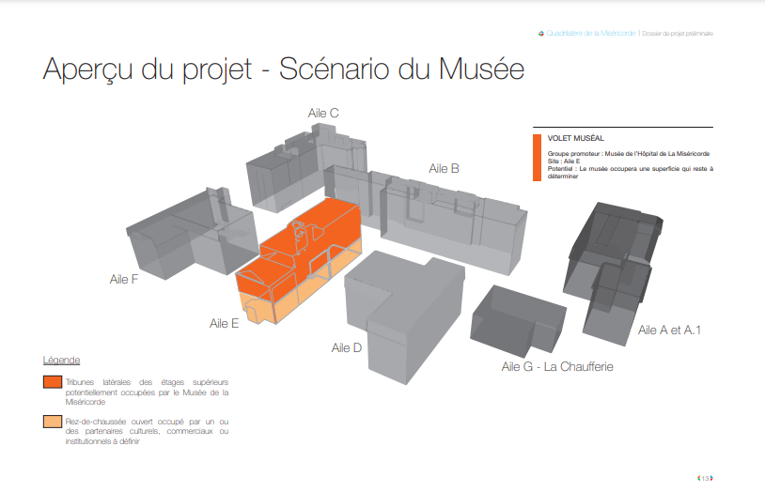****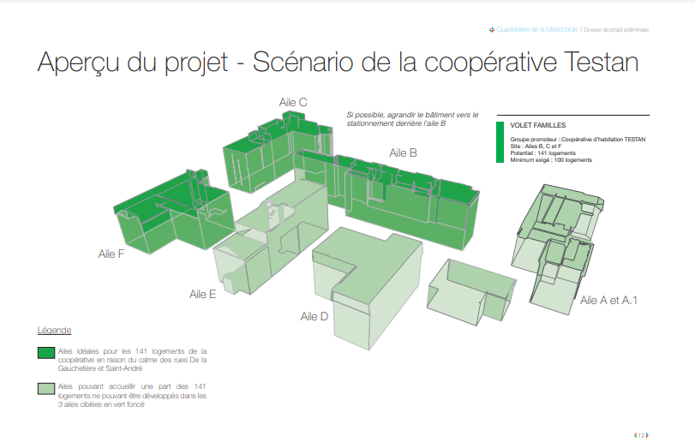***

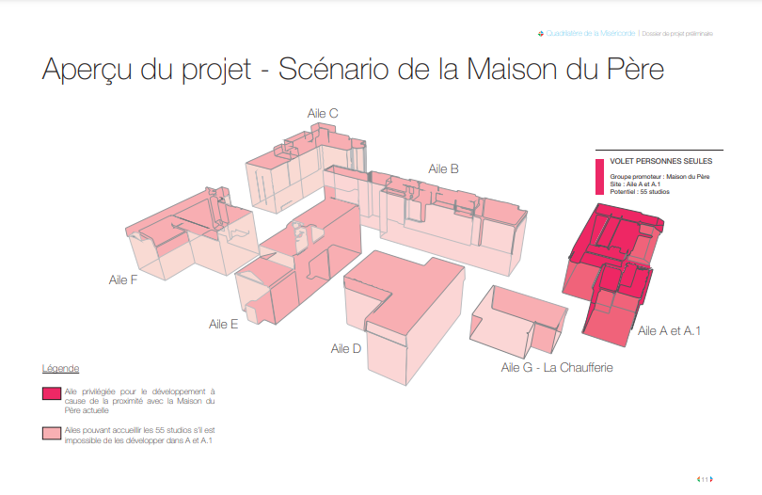

***Automne 2024 – Hiver 2025***

Les communications avec le développeur ont tourné en rond pour la plus grande partie de 2025. D’une part, il semblait attendre des informations des membres du Quadrilatère, mais les a très peu sollicités. Les organismes ont fourni toutes les informations qu’ils étaient en mesure de donner et termes de besoins et de sources financement. Sans connaître le bâtiment qui leur sera destiné et la superficie qu’ils pourront développer, il est impossible d’aller plus loin.

Le Quadrilatère a relancé le conseiller municipal du district, Robert Beaudry, afin de réitérer sa volonté de construire du logement social et communautaire sur le site et il demandé à ce que l’Arrondissement soit son allié sur ce dossier. Le Règlement pour une métropole mixte (RMM) stipule qu’un minimum de 20% de logements sociaux doit être intégré sur le site, et le Quadrilatère a demandé à ce que les permis de constructions soient assujettis à la livraison de logements sociaux.

Les porteurs craignent que le promoteur ait obtenu l’assentiment du Quadrilatère l’été dernier et qu’il n’intègre les usages sociaux et culturels que de façon cosmétique à ses documents. Nous préférions mettre les pendules à l’heure avec l’Arrondissement : les porteurs sociaux sont prêts à collaborer, mais il faut que la communication soit transparente, fréquente et honnête. Pour l’instant, le promoteur ne semble pas en mesure de travailler avec le milieu communautaire et culturel.

**PERSPECTIVES 2025-2026**

Le cabinet des élu-es de l’Arrondissement Ville-Marie s’est engagé à coordonner une rencontre de démarrage du projet entre le développeur désigné et les membres du Quadrilatère. Cette rencontre prévue pour le début mai mobilisera également le Service de l’habitation de la Ville-centre afin d’éclairer le promoteur dans l’application des paramètres du RMM.

Les membres du Quadrilatère prévoient se mobiliser lors des consultations publiques à venir à l’Arrondissement Ville-Marie sur le projet, car le promoteur demandera un PL31, soit des demandes de modifications réglementaires en accéléré. Cette consultation permettra aux membres du Quadrilatère d’avoir les détails du projet et les avis de l’Arrondissement sur les éléments patrimoniaux conservés et les paramètres d’inclusion du logement social.

Voici quelques étapes supplémentaires de développement anticipées pour l’année 2025-26 :

1. Préciser le nombre d’unités et d’ailes destinés au logement social
2. Préciser le lotissement pour les ailes destinées au logement social
3. Concevoir l’architecture des ailes sociales et les montages financiers nécessaires à la réalisation des projets
4. Élaborer un calendrier des travaux avec l’acquéreur
5. Poursuivre la réflexion sur l’intégration graduelle du Musée dans la chapelle